Міністерство освіти і науки України

НТУУ «Київський політехнічний інститут»

Фізико-технічний інститут

# Програмування 4

# Лабораторна робота №8

«Робота за графікою»

**Виконав:**

Студент II курсу ФТІ групи Фе-81 Хайбуллін Владислав

2020

**Мета роботи**: Оволодіння методами роботи у графічному режимі.

1. Порядок виконання роботи

1. Проаналізувати умову задачі.

2. Розробити алгоритм та створити програму розв’язання задачі згідно з номером варіанту.

Дослідити поведінку функцій при різних значеннях параметру.

3. Результати роботи оформити протоколом.

**Завданння**

Побудувати на екрані множину точок, координати яких задовольняють наступним

нерівностям або системам нерівностей.



**Код програми**

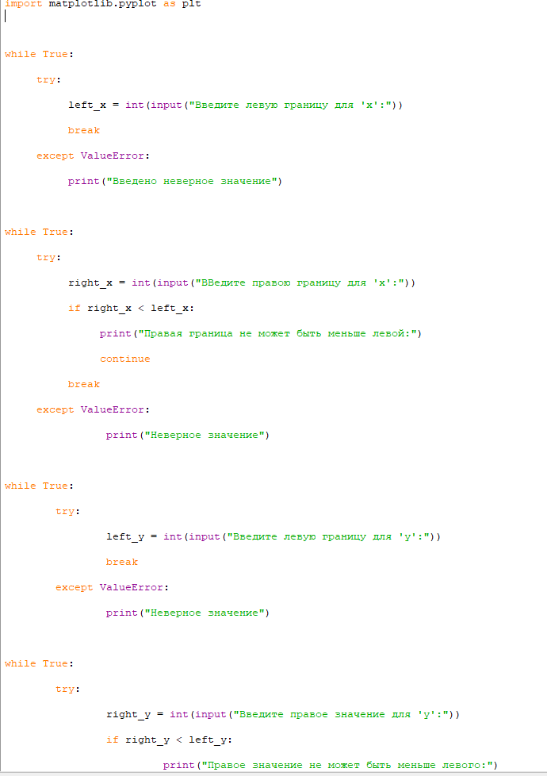

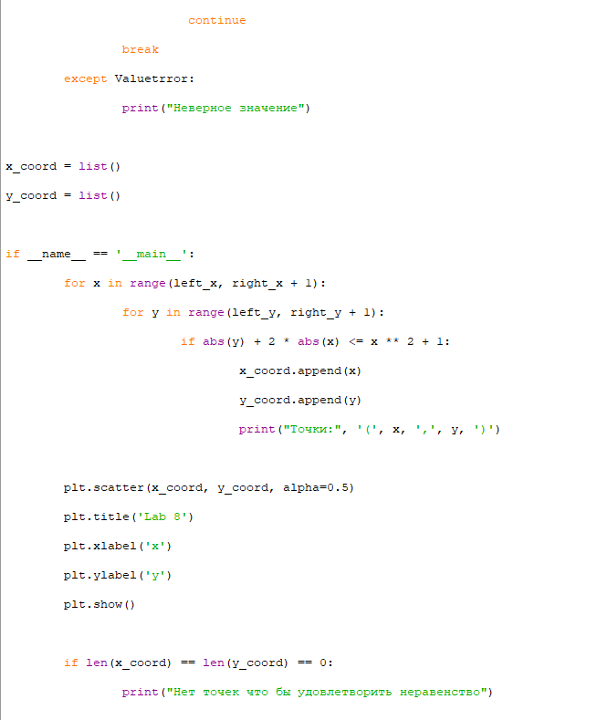

**Скріншот Виконання програми**

